Informe de Resultados Preliminares
Prototipo Mínimo Viable y Modelo Baseline — Clasificación de Intenciones
Plataforma de Inteligencia Comercial Rocktec — MIA 2026, Universidad ESPE
Fecha: 12 de julio de 2026 | Equipo: Patricia Mosquera (A1) · Luis Cruel (A2) · Luis Chica (A3)

1. Descripción del prototipo y del baseline

Objetivo del prototipo
Clasificar automáticamente la intención de cada mensaje entrante de WhatsApp Business / Instagram de Rocktec (empresa ecuatoriana de concreto decorativo) en una de 7 categorías (INF, COT, TEC, CUR, VEN, SEG, QUE), para que el equipo comercial priorice cotizaciones, seguimientos y quejas en lugar de atender la bandeja sin orden.

Modelo baseline implementado
Dos clasificadores lineales sobre la misma representación de texto: TF-IDF (uni+bigramas, máx. 15,000 términos) concatenado con 8 features manuales (longitud, si es pregunta, menciona precio, saludo, queja, curso, venta). Regresión Logística (class_weight='balanced') y LinearSVC calibrado (CalibratedClassifierCV), ambos ajustados con GridSearchCV sobre F1-macro (Stratified K-Fold, k=5). Implementados en 02_scripts/04_feature_engineering.py y 02_scripts/05_entrenar_modelos.py, con seguimiento de experimentos en MLflow.

Conjunto de datos utilizado
9,317 registros de la base consolidada y validada (03_datos_procesados/rocktec_base_validada.csv), resultado de unificar y depurar ~14,974 registros brutos de 4 fuentes (2 CRM, base maestra JEVA y conversaciones de WhatsApp/Instagram). Split estratificado 80/20 (7,453 train / 1,864 test, semilla=42). Las etiquetas usadas son las heurísticas de intencion_catalogo (asignadas por la clase MapeoIntenciones basada en reglas de palabras clave), ya que la anotación manual de Fase 1B (1,500 registros, meta 20-jul-2026) sigue en curso — 04_anotaciones/ aún no contiene el archivo de consenso.

Contexto de evaluación
Este es un checkpoint preliminar ejecutado antes del hito formal de “Fase 4 — Evaluación del modelo baseline” (programado para el 14-sep-2026 según README.md). El objetivo aquí es validar que el prototipo corre de extremo a extremo y obtener una primera lectura cuantitativa, no todavía el resultado definitivo del proyecto.

2. Métricas y resultados obtenidos
Se ejecutó el pipeline completo (02_scripts/05_entrenar_modelos.py --skip-beto) sobre los 9,317 registros. Resultados reales obtenidos sobre el conjunto de prueba (1,864 registros):
Métrica | Logistic Regression | LinearSVC (calibrado)
Accuracy | 0.7924 | 0.9737
F1-macro | 0.7162 | 0.9363
Precision macro | 0.69 | 0.97
Recall macro | 0.80 | 0.91
Mejor hiperparámetro (C) | 0.1 | 1

Meta de diseño (05_documentacion/DISEÑO_MLOPS_FASE2.md): F1-macro ≥ 0.75. LR queda por debajo (0.7162); LinearSVC la supera ampliamente (0.9363) — ver análisis crítico más abajo sobre por qué este número debe leerse con cautela.

F1 por clase (conjunto de prueba)
Clase | Soporte | F1 — LR | F1 — SVM
INF | 1,534 | 0.89 | 0.99
COT | 120 | 0.38 | 0.87
SEG | 107 | 0.95 | 0.96
CUR | 48 | 0.82 | 0.95
TEC | 41 | 0.16 | 0.83
VEN | 12 | 0.81 | 0.96
QUE | 2 | 1.00 | 1.00

QUE tiene solo 2 casos en el set de prueba (10 en todo el dataset) — su F1 de 1.00 no es estadísticamente confiable.

Matriz de confusión — LinearSVC (mejor modelo)
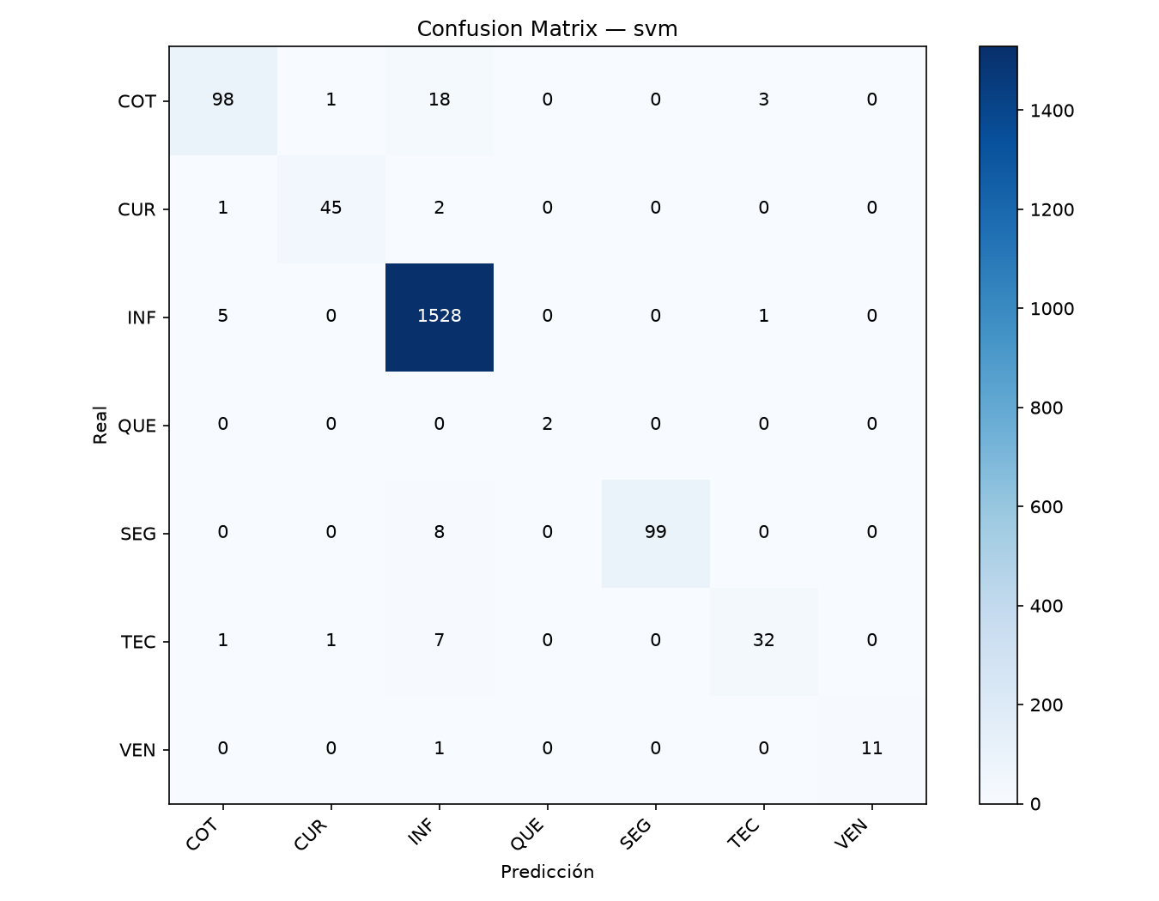
Matriz de confusión de Logistic Regression, reportes de clasificación completos (reporte_lr.txt, reporte_svm.txt) y modelos serializados disponibles en 06_resultados/modelos/.

3. Análisis crítico y reflexivo

Errores y comportamientos inesperados
Al ejecutar el prototipo de extremo a extremo por primera vez se encontraron y corrigieron 4 defectos reales en 02_scripts/05_entrenar_modelos.py:
- El módulo de feature engineering se cargaba dinámicamente vía importlib sin registrarse en sys.modules, lo que rompía pickle.dump al guardar el vectorizador TF-IDF.
- Las funciones de evaluación recibían las etiquetas codificadas como enteros junto con los nombres de clase en texto, lo que hacía fallar confusion_matrix y classification_report ("At least one label specified must be in y_true").
- El parámetro multi_class de LogisticRegression, usado en el código, fue eliminado en versiones recientes de scikit-learn (el requirements.txt fija scikit-learn==1.3.0, pero esa versión no tiene wheel para Python 3.12 disponible en este entorno).
- mlflow.set_experiment() se llamaba antes de mlflow.set_tracking_uri('mlruns'), registrando el experimento contra el backend por defecto y causando "Could not find experiment" en la siguiente corrida.
Un quinto problema quedó identificado pero sin corregir: al guardar el modelo LinearSVC calibrado, mlflow (versión instalada, más reciente que la fijada en requirements.txt) rechaza por seguridad los tipos internos de CalibratedClassifierCV (skops "untrusted types"). No bloqueó la obtención de métricas porque el error ocurre después de calcularlas y guardarlas. También persiste un bug ya conocido de min_df=2 en la verificación standalone de 04_feature_engineering.py, que falla con las 7 frases de ejemplo cuando ningún término se repite.

Fortalezas y limitaciones del enfoque actual
- Fortaleza: el pipeline es reproducible de extremo a extremo (limpieza → features → entrenamiento → métricas) y las features (TF-IDF + 8 señales manuales interpretables) son fáciles de auditar.
- Limitación central: desbalance severo de clases — INF concentra 82.3% de los 9,317 registros, mientras QUE es apenas 0.1% (10 registros). Esto infla la accuracy y hace poco confiables las métricas de las clases minoritarias.
- Limitación metodológica: el F1-macro de 0.9363 de SVM es sospechosamente alto para un problema de lenguaje natural informal. La razón probable es circularidad: las etiquetas de evaluación fueron generadas por la misma heurística de palabras clave (MapeoIntenciones) que el TF-IDF puede aprender a reproducir casi perfectamente. Este número no debe interpretarse como desempeño real hasta compararse contra las etiquetas de consenso humano de Fase 1B.

Relación con el problema organizacional
Rocktec pierde oportunidades de cotización y seguimiento porque el equipo comercial atiende WhatsApp sin priorización. Incluso con las reservas metodológicas anteriores, un clasificador que separe razonablemente bien COT/SEG/VEN de INF ya aportaría valor operativo — el riesgo mayor está en las clases minoritarias (QUE, VEN, TEC), precisamente las que más importan para no perder una queja o una venta.

Próximos pasos
- Completar la anotación manual de Fase 1B y recalcular Cohen's Kappa sobre los 1,500 registros.
- Re-entrenar y re-evaluar el baseline contra las etiquetas de consenso humano (no las heurísticas).
- Diseñar una estrategia específica para clases minoritarias antes de esa reevaluación.

4. Ajustes técnicos y backlog priorizado

Ajustes técnicos iniciales
- Corregidos: sys.modules para pickle, mezcla de etiquetas codificadas/string, parámetro multi_class obsoleto, orden de inicialización de MLflow (ver commits de este checkpoint).
- Pendiente: manejar el guardado de CalibratedClassifierCV bajo la política de tipos confiables de mlflow/skops (parámetro skops_trusted_types o cambiar de estrategia de calibración).
- Pendiente: fijar en requirements.txt un rango de versiones compatible con Python 3.12, o documentar el entorno exacto (Python 3.11 + versiones pineadas) para reproducibilidad real.

Mejoras en datos, features, métricas y metodología
- Sustituir las etiquetas heurísticas por el consenso de Fase 1B en cuanto esté disponible — es el cambio de mayor impacto.
- Aplicar técnicas de desbalance: oversampling (SMOTE) o ajuste de umbral para COT, TEC, VEN, QUE.
- Reportar siempre F1 por clase y soporte, no solo F1-macro/accuracy agregados, dado el desbalance.
- Evaluar BETO fine-tuned (ya diseñado en el pipeline, --skip-beto lo omite) cuando haya GPU disponible.

Backlog priorizado
Prioridad | Tarea | Responsable sugerido
P0 | Finalizar anotación manual Fase 1B (1,500 registros) y validar Kappa ≥ 0.70 | Patricia Mosquera
P0 | Re-entrenar LR/SVM con etiquetas de consenso y comparar contra baseline heurístico | Luis Cruel
P1 | Fix skops/CalibratedClassifierCV al guardar modelos en MLflow | Luis Cruel
P1 | Estrategia de desbalance de clases minoritarias (COT, TEC, VEN, QUE) | Luis Cruel
P2 | Fijar versiones de dependencias reproducibles (requirements.txt) | Luis Chica
P2 | Fix bug min_df=2 en verificación standalone de 04_feature_engineering.py | Luis Chica
P3 | Preparar entrenamiento BETO con GPU (Fase 3/4) | Luis Cruel

5. Evidencias y documentación
- Código corregido en 02_scripts/05_entrenar_modelos.py (4 fixes aplicados este checkpoint) — pendiente de commit a git.
- Artefactos generados: 06_resultados/modelos/vectorizador_tfidf.pkl, modelo_lr.pkl, modelo_svm.pkl, confusion_matrix_logistic_regression.png, confusion_matrix_svm.png, reporte_lr.txt, reporte_svm.txt.
- Dataset y trazabilidad de consolidación documentados en 05_documentacion/REPORTE_CONSOLIDACION_4_BASES.txt y README.md.
- Diseño de arquitectura MLOps de referencia: 05_documentacion/DISEÑO_MLOPS_FASE2.md.

